BURSA İL MİLLİ EĞİTİM MÜDÜRLÜĞÜ

DynEd İngilizce Dil Eğitimi Sistemi DynEd Analytics Programı Kullanımı

DynEd Analytics Programı Kullanımı ile Ülke, il , İlçe, Okul düzeyinde DynEd kullanımına yönelik detaylı raporların alınması mümkündür. Bu raporlar 2014 Eylül ayından itibaren ulaşılabilir durumdadır.

Bu program ile kaydedilen öğrenci sayısı, aktif öğrenci sayısı / yüzdesi, verim ortalaması vb. bilgilere ulaşılmaktadır. İl, İlçe koordinatörleri ve Okul yöneticileri Records Manager ( Kayıt Yöneticisi) sistemine girişlerinde kullandıkları kullanıcı adı ve şifre ile;

https://mone3.records.dyned.com/cgi-bin/WebObjects/ServerSideReports

yukarıda bulunan link’e ulaşım sağlayarak detaylı raporlara ulaşabilmekte ve farklı kayıt formatlarında (Pdf , Excel) raporlarının çıktısına ulaşabilmektedir.

https://mone3.records.dyned.com/cgi-bin/WebObjects/ServerSideReports adresine eriştikten sonra sizleri aşağıdaki gibi bir ekran karşılayacaktır. Bu ekranda Grup Adı kısmına kurum kodu / İl / İlçe tanıtım kodunu , Şifre olarak da tanımlı olan şifrelerinizi (*** Okullarda kurum kodu ve mebbis şifresi ile girildiğinde karşılama ekranında sağ alt tarafta DynEd Kurum Şifresi yazar / İllerde ve İlçelerde kontrol şifreleri İl Koordinatöründe veya yardımcısındadır) ilgili yerlere yazıyoruz.
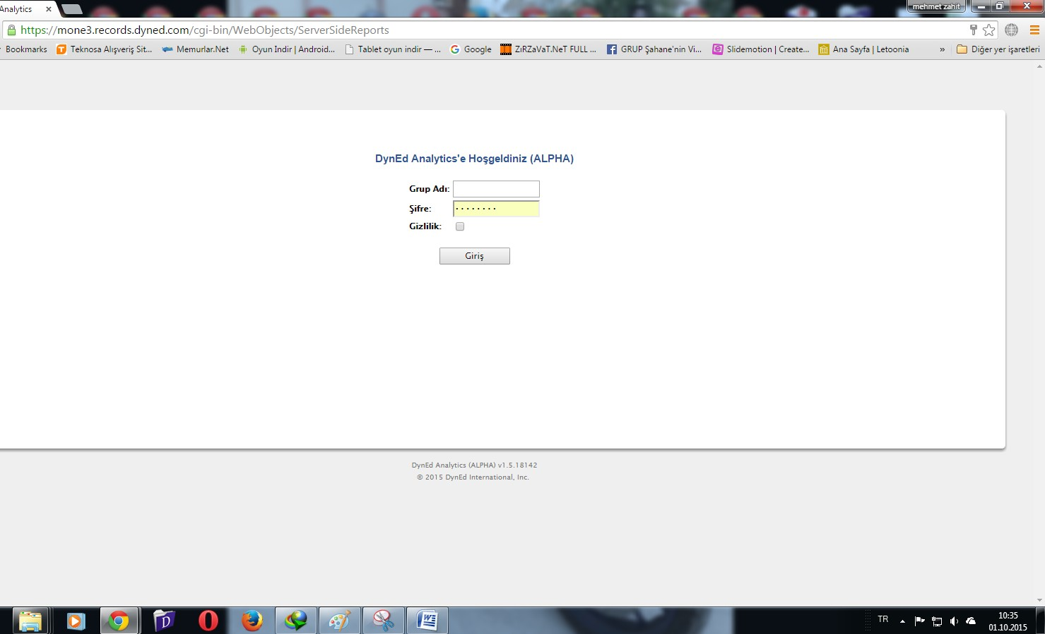
İlgili Ekran görüntüleri aşağıdaki örneklerde yer almaktadır. İl / İlçe / Okul ve kurum’a göre farklılık gösterebilmektedir.

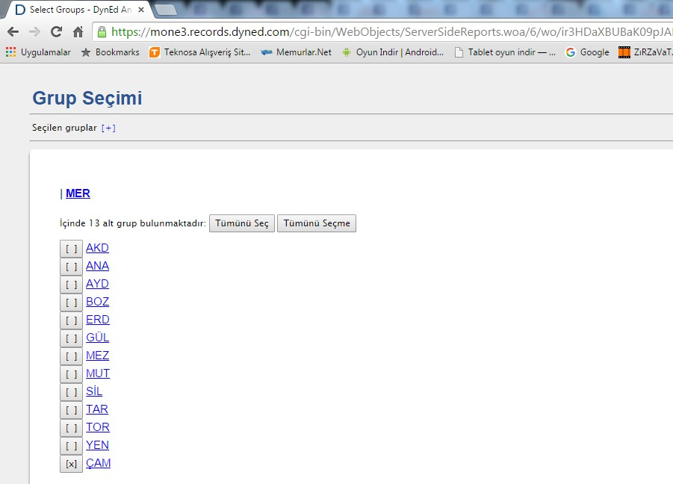
Bu kısımda İl /İlçe /Kurumun adı yazar.
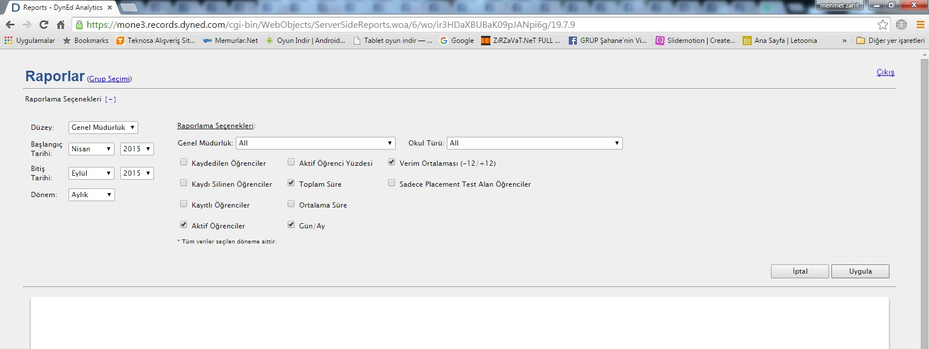
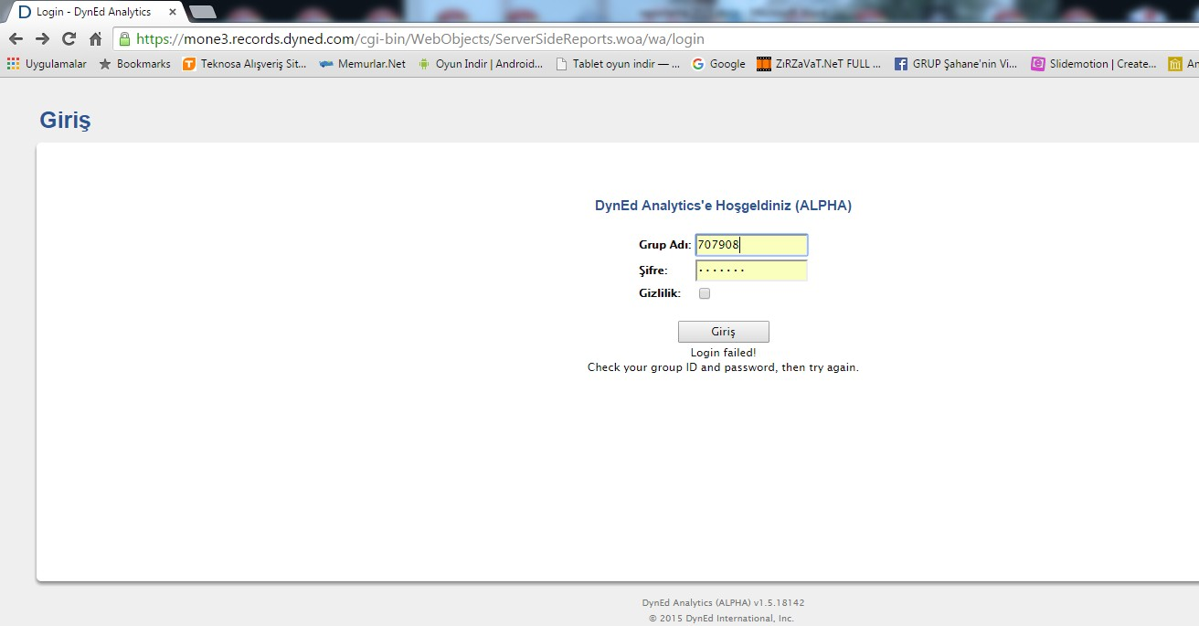
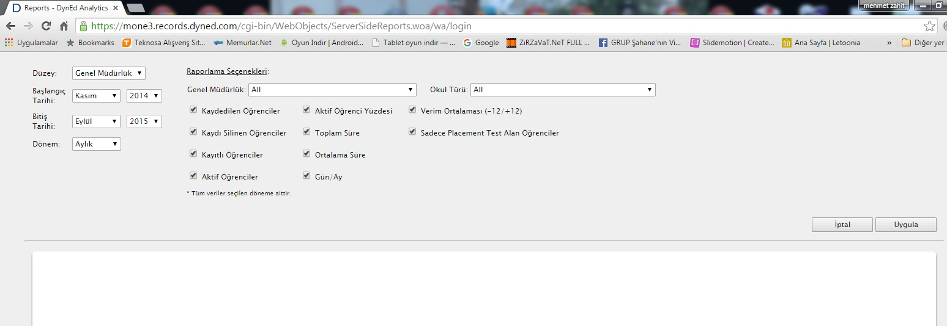
İl, / İlçe için girdiğimizde yukarıda örnek ekran gelir önünüze
Okul için girdiğimizde yukarıda örnek ekran gelir önünüze
Bu ekranda sol tarafta seçenekleri ve tarihi seçtikten hemen sonra Raporlama Seçenekleri içerisinden istenilenler seçilir ve UYGULA denir.

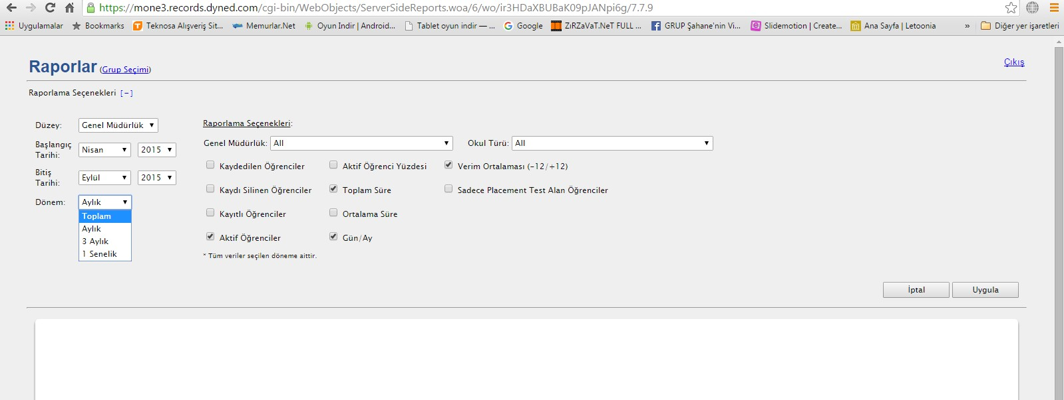
Bu ekranda sol tarafta seçenekleri ve tarihi ( DÖNEM) seçtikten hemen sonra Raporlama Seçenekleri içerisinden istenilenler seçilir ve UYGULA denir.
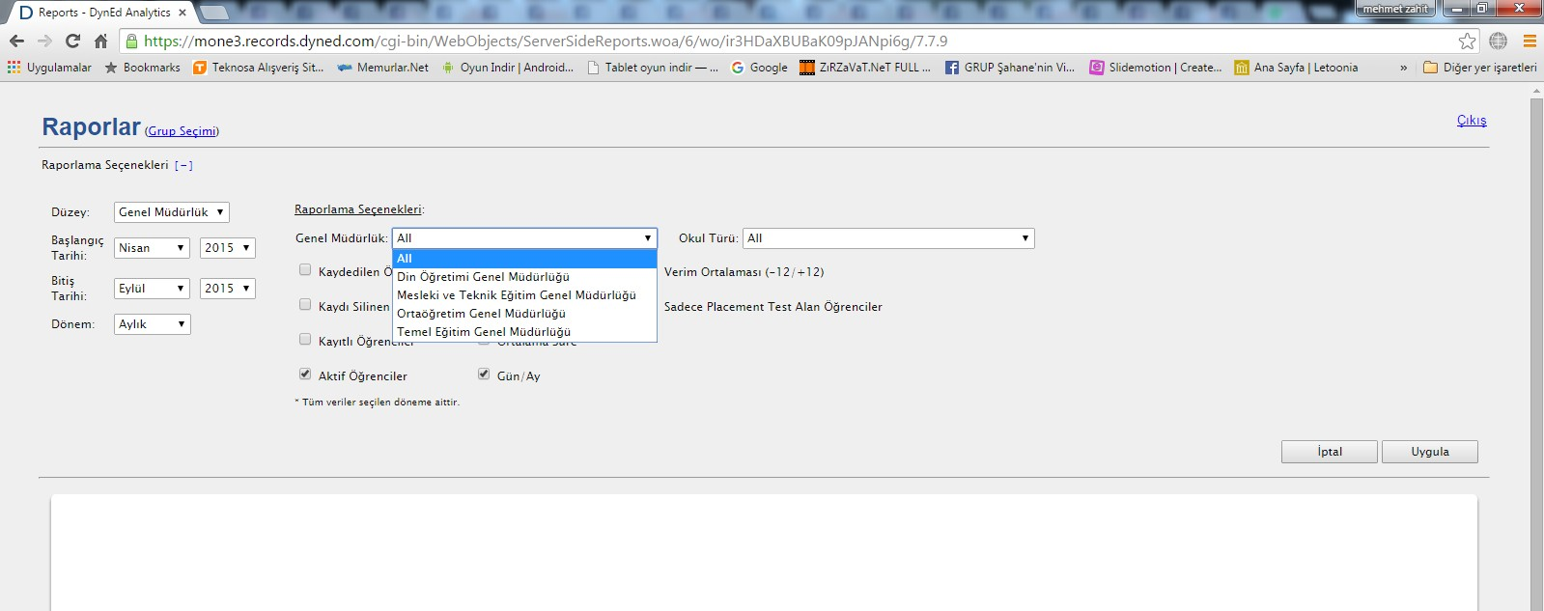
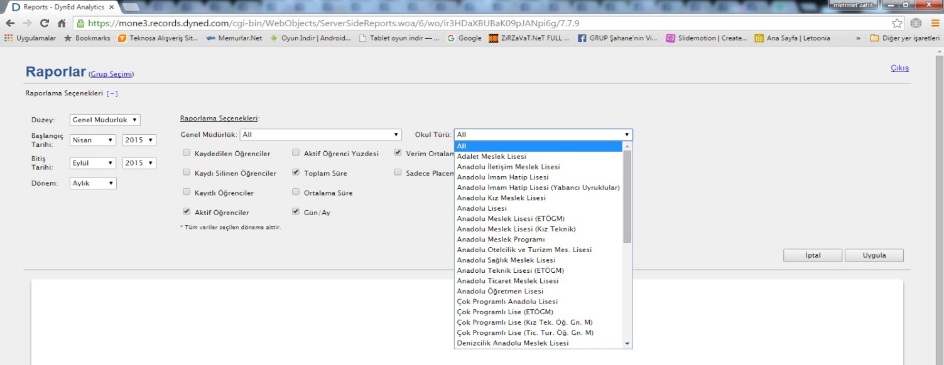
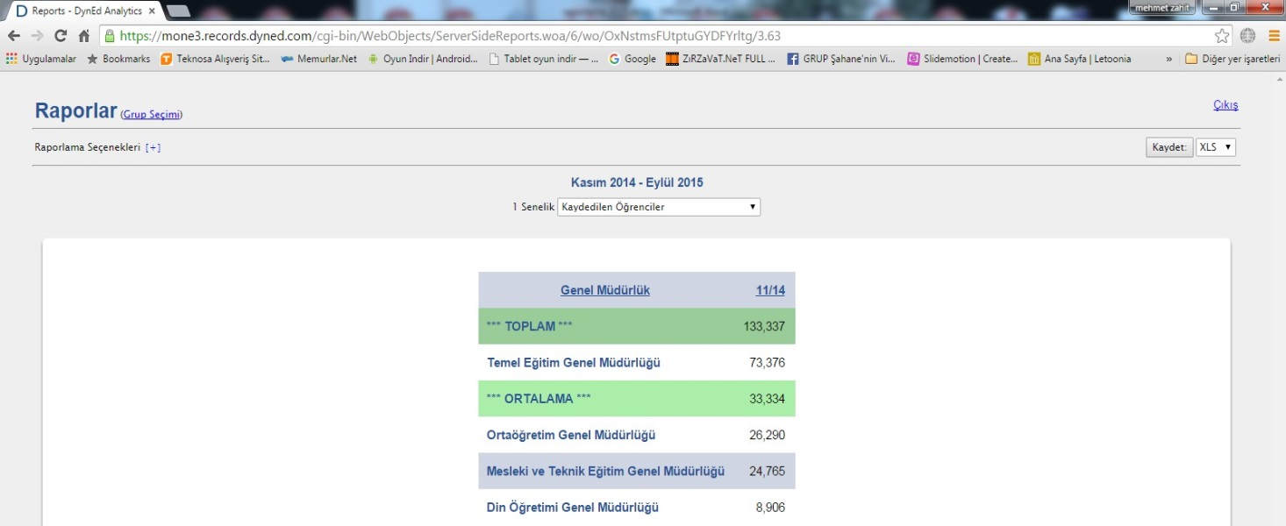
Bu ekranda İl veya İlçe Koordinatörü isterse sadece ilgili genel müdürlüğü seçerek işlemlerine onun altında UYGULA der devam eder.

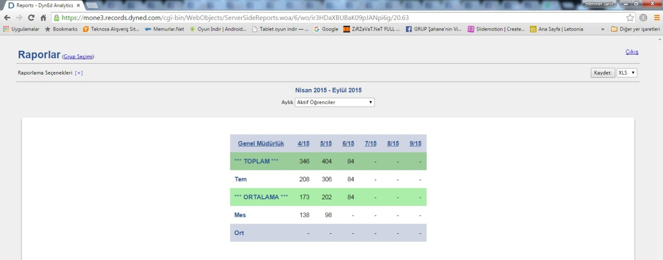

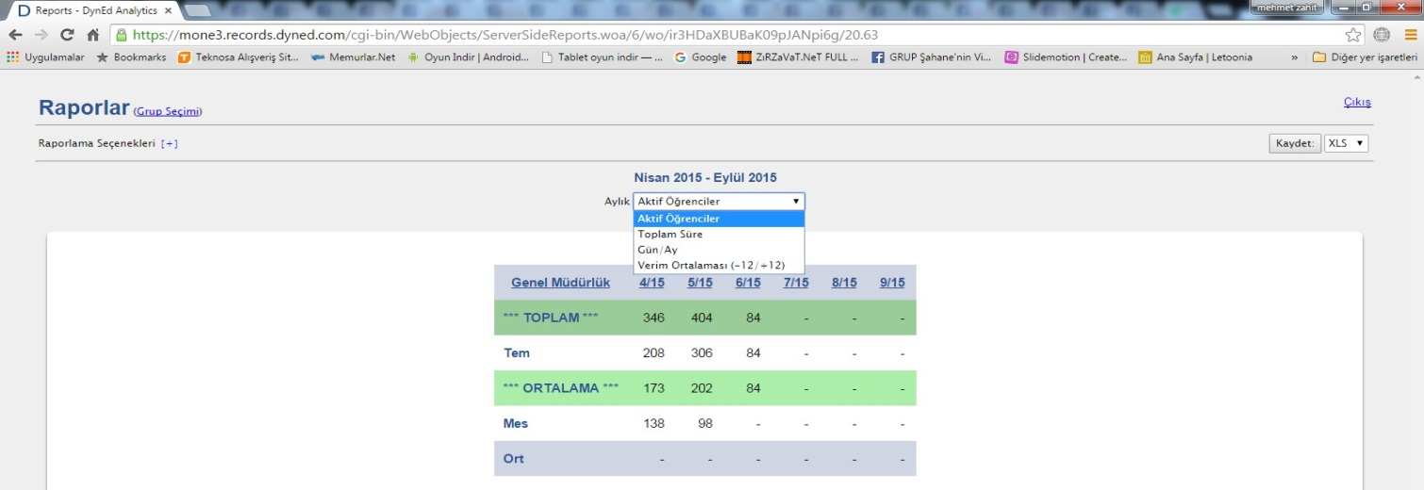
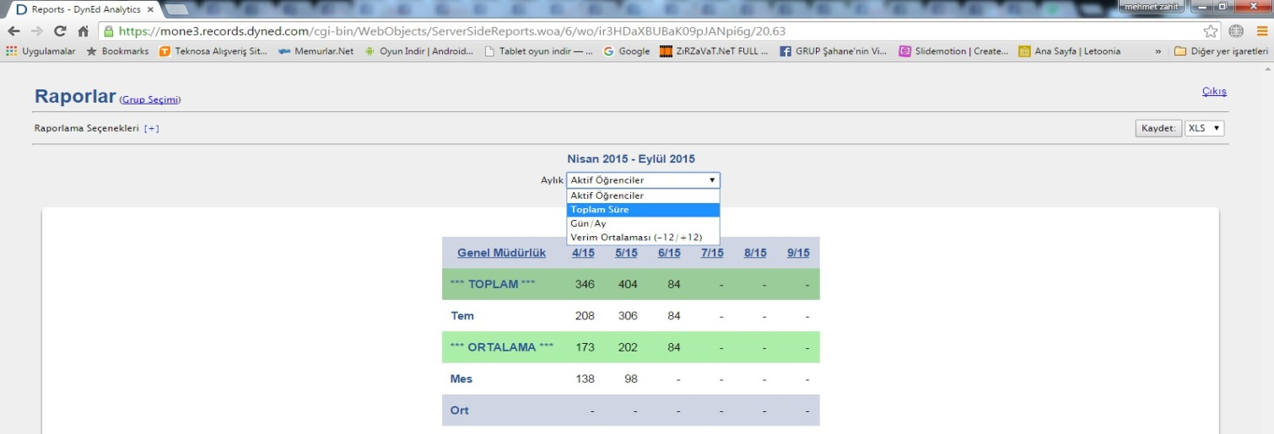
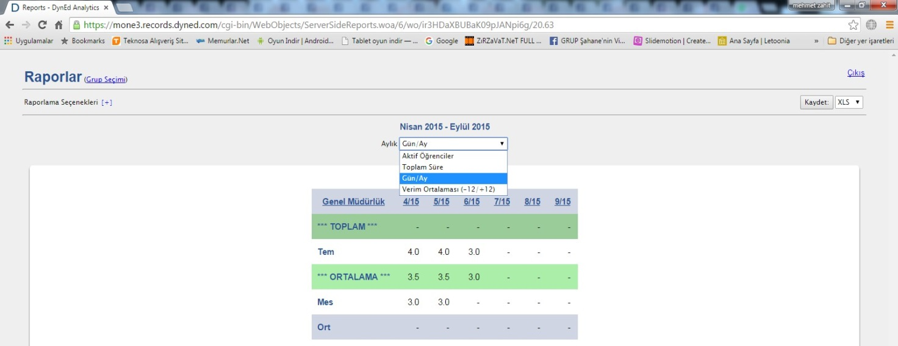

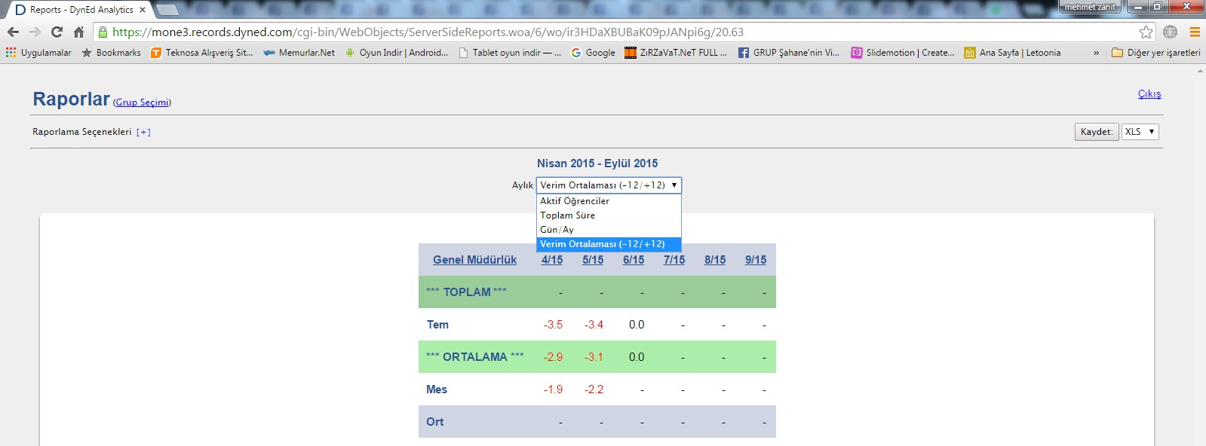

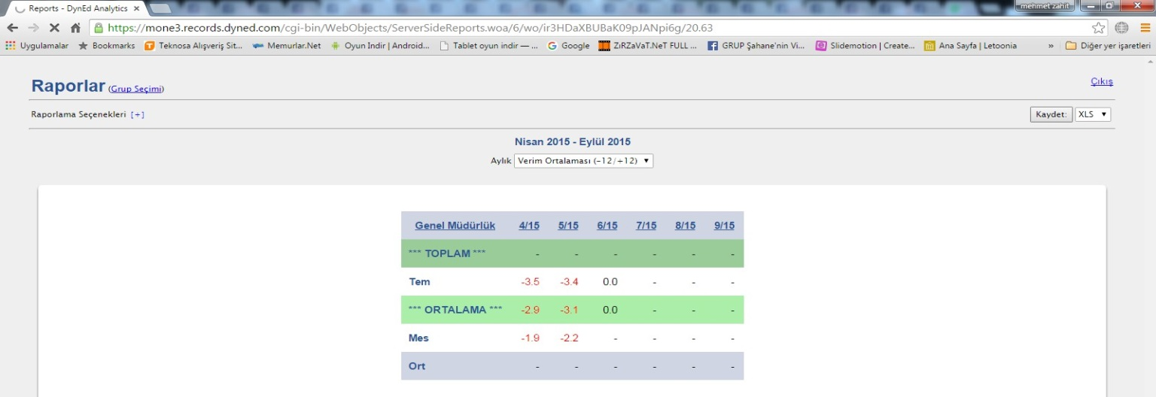
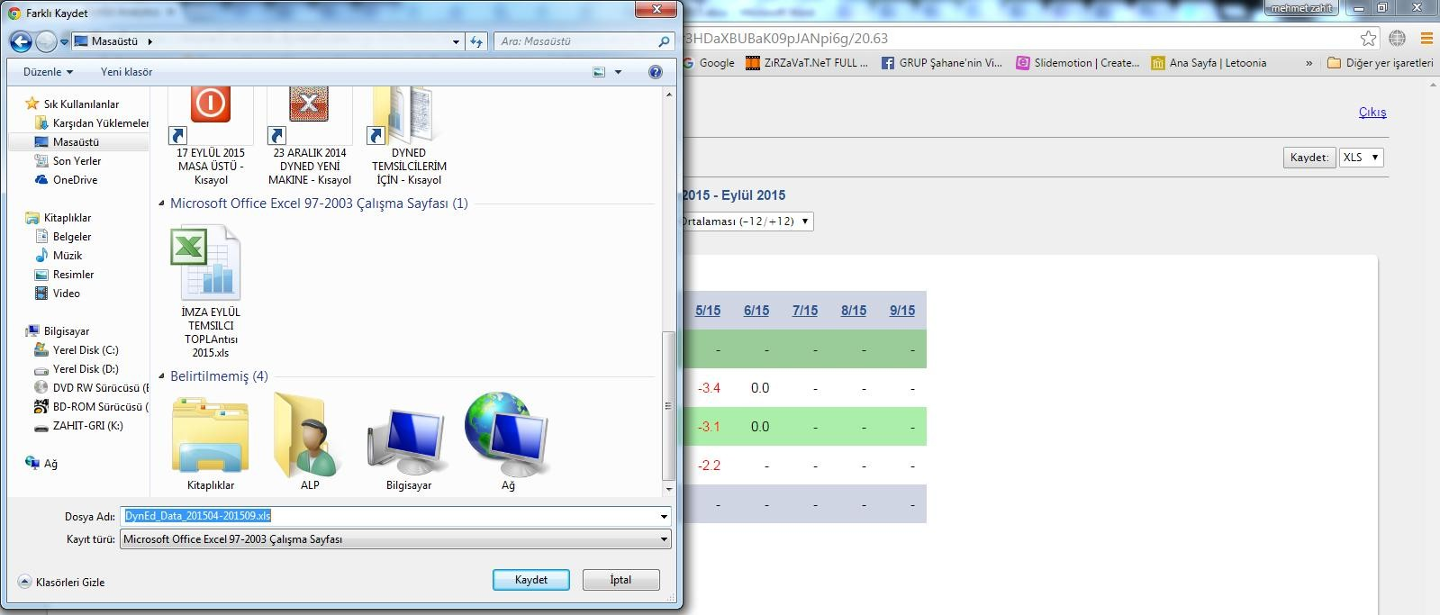

Burada ilgili ekran seçimi yaptıktan sonra sağda köşede seçenekler içerisinden Excel ya da PDF formatında kayıt seçenekleri seçip istediğiniz yere bilgisayarda kayıt edebilirisiniz.
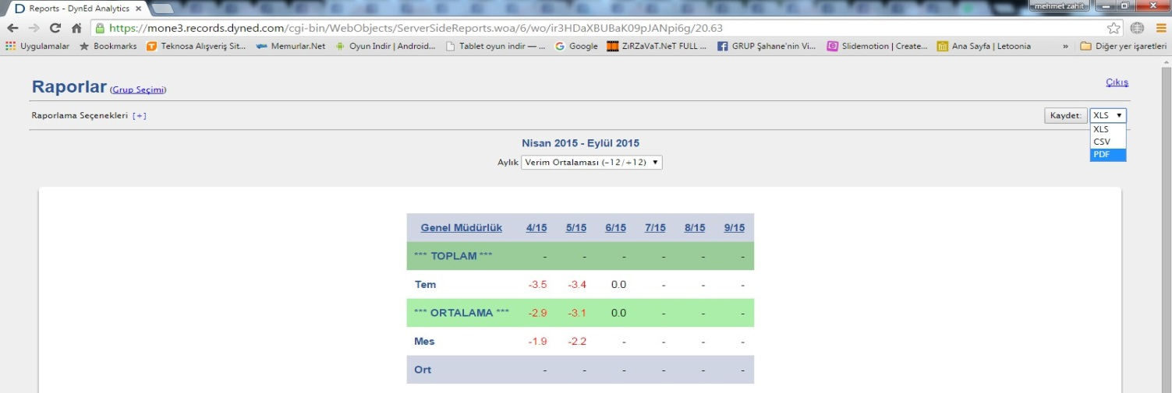

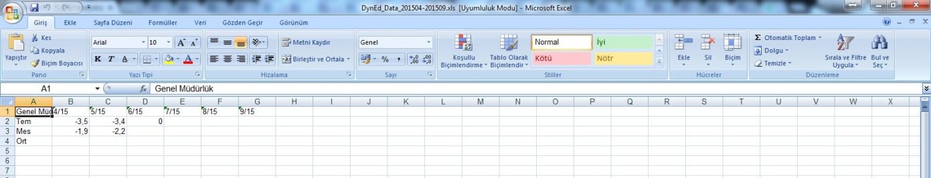

Excel formatında kayıt

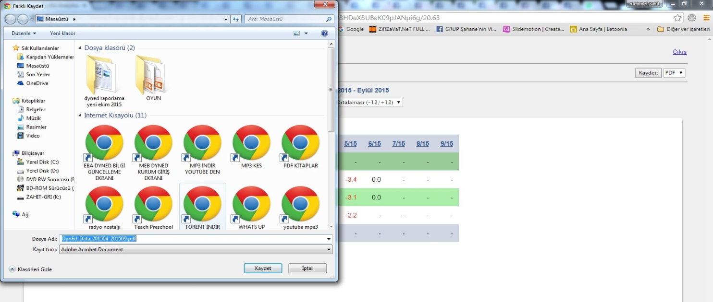
PDF formatında kayıt ile çıktıları aylık olarak alarak İl, İlçe , Okul dosyalarında saklanır ve de çalışmaların akışı daha iyi izlenir.
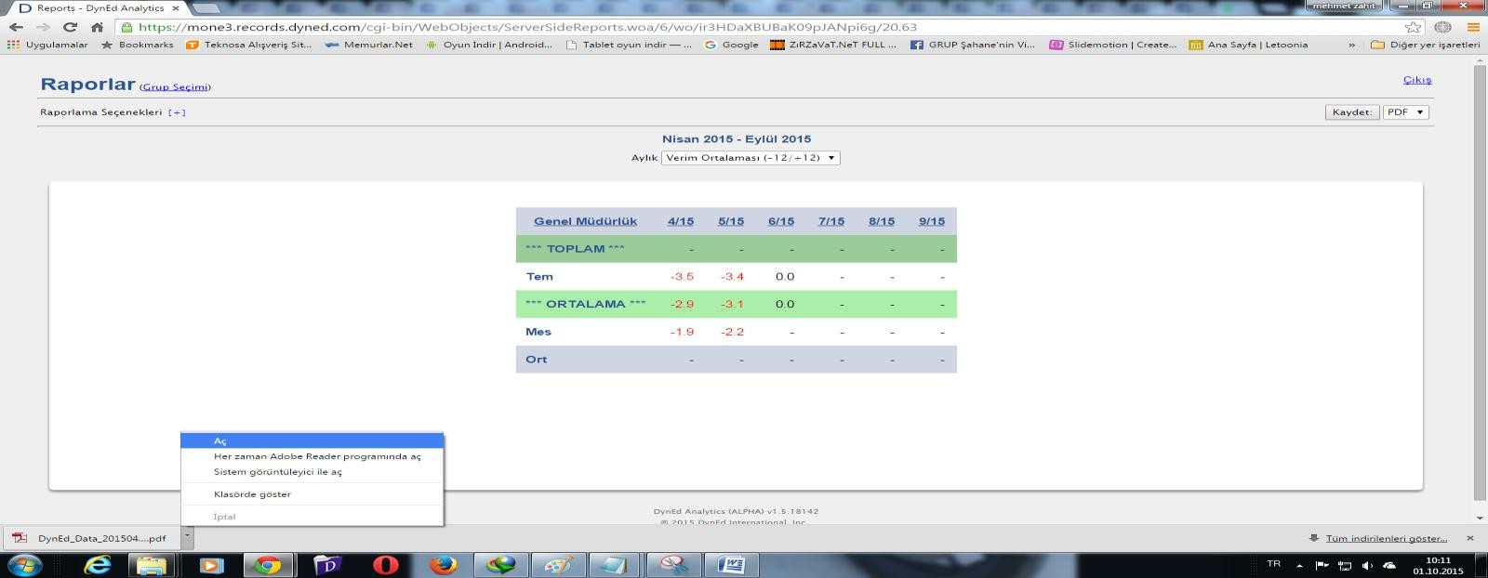
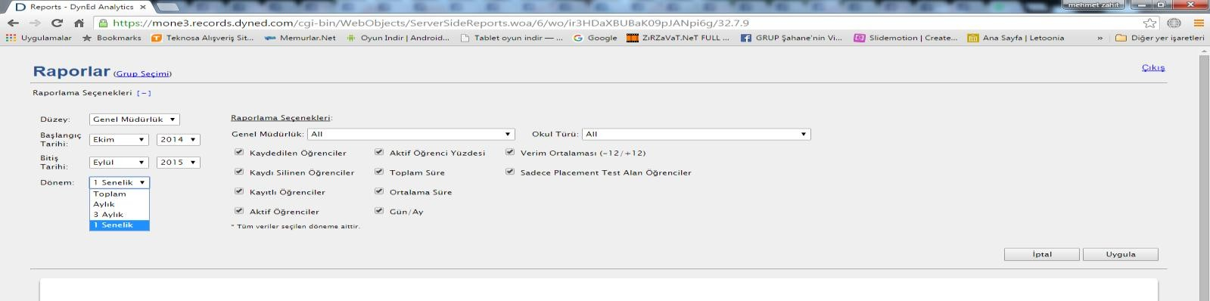

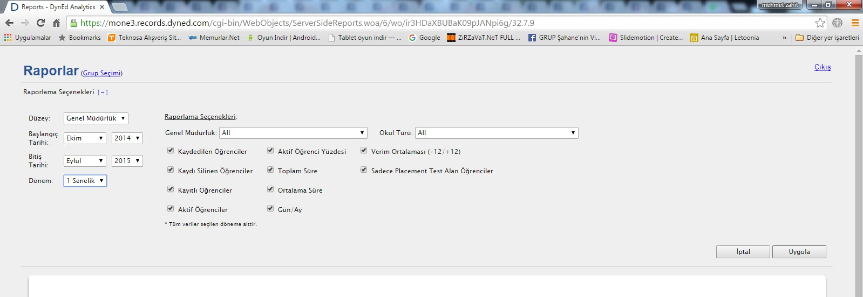

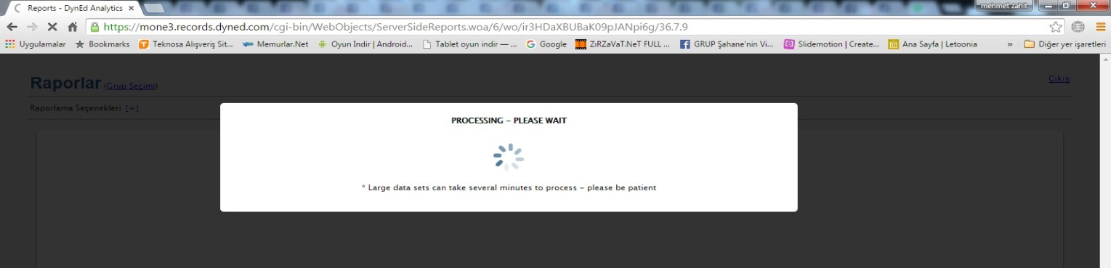

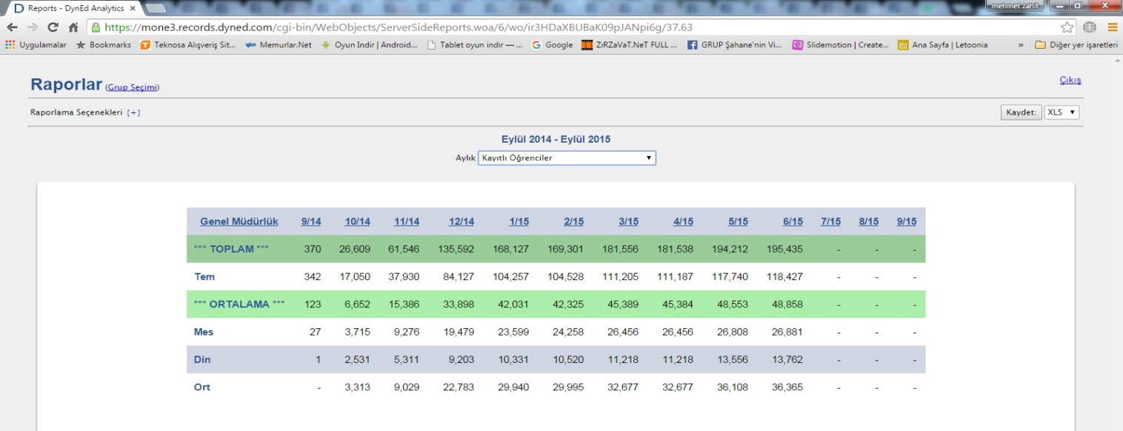

Uygulama adımları ile ilgili sorularınız olduğunda, İl / İlçe Milli Eğitim Müdürlüklerinde görevli olan İlçe / İl DynEd koordinatör yardımcıları ile irtibata geçiniz.

İyi Çalışmalar

EKİM – 2017
BURSA MEM

